西城教育研修学院2017—2018学年度第一学期
小学第 5周研修活动安排
（2017年 9月 25 日—2016年9 月 29 日）

小学语文一年级教研活动

活动时间：2017年9月28日（周四）下午14:00
活动地点：育翔小学阳光校区（黄寺大街23号院8号）
二楼大会议室
活动内容：部编本教材一年级上册汉语拼音教学《b p m f》
主讲教师：西城区育翔小学 苏姗姗
请各校一年级语文老师携带加盖公章的活动通知准时参加活动。学校门口没有停车位，请大家选择其他交通方式前往。
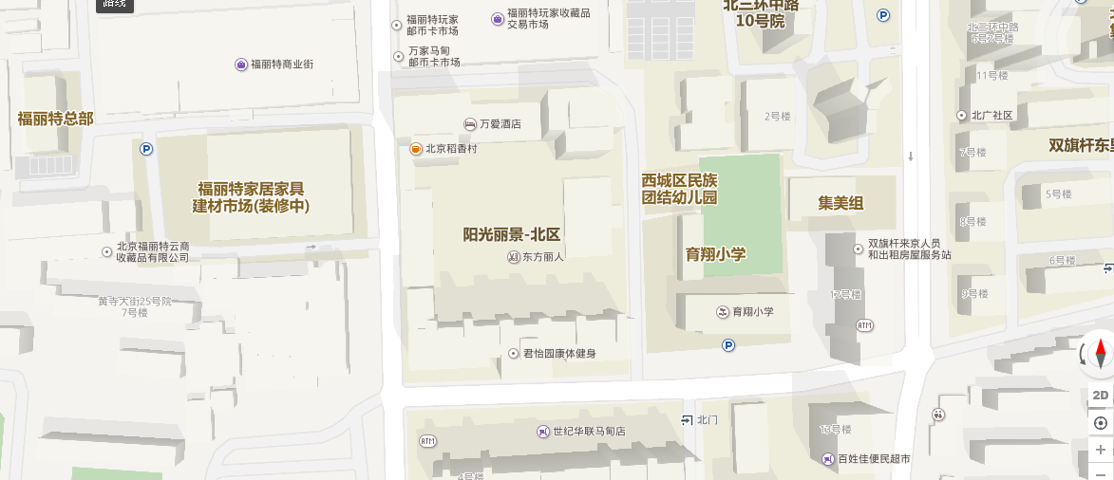

三、四年级语文研修活动

时间：2017年9月28日（周四）下午2:00
地点：黄城根小学中部(后广平胡同9号) 教学楼三层礼堂
研究主题：指导学生多视角观察生活，丰富习作素材的策略研究
具体内容：
专题讲座：《换个角度看作文》
主讲人：首都师范大学 崔嵘
备注: 请三、四年级语文任课教师，带上盖有校章的通知，准时参加活动并签到。
三年级区研究课活动
时间：2017.9.29下午1：30—4：10
地点：育翔小学阳光校区二楼多功能厅
阳光校区地址：北京市西城区黄寺大街阳光丽景23号院8号楼
活动内容：
1：30-2：10三上阅读课 How frogs grow? 西师附小仇博宁
2：20-3：00三上阅读课 I looked everywhere. 西师附小张斯洋
3：05-3：35阅读微讲座西城教育研修学院张雅林
3：40-4：10专家点评与答疑北师大外国语言文学学院陈则航教授
要求：
不迟到、不早退。准时开始，准点结束。全程双机位录像，进出只有一个门，为确保录像效果，1：25前进入会场签到，1：30后不得进入会场。大家辛苦早些出门。全程手机静音。活动后完成继教评价。

小学道德与法治、品德与社会研修活动

研修活动主题：小学道德与法治、品德与社会学科教材衔接实践研究
研修活动时间：2017年9月27日（星期三）上午8：20
研修活动地点：西城区教育研修学院北址教学楼306室、307室、309室 。
研修活动内容：
分层研修：教师根据教学实际情况自主选择活动内容参加。
306室：小学道德与法治、品德与社会学科教师研究课说讲评活动（主讲人：中古友谊小学 刘跃老师）
307室：小学道德与法治、品德与社会学科教师微课制作技术以及微课说讲评活动（主讲人：复兴门外一小 于崴老师）
309室：小学道德与法治、品德与社会学科教师基本功培训---“品德与社会、道德与法治教材中历史、地理内容的授课心得”（主讲人：北京第二实验小学 周晓超）
备注： 请1-6年级上册道德与法治、品德与社会教师全员参与，务必携带听课本准时参加研修活动。

小学科学学科网络研修活动

活动时间：2017年9月29日（周五）下午13：30
活动形式：网络研修
活动内容：针对一年级教学内容的网络研讨
活动要求：
请老师们以学校为单位，共同学习新课标，新教材，观看研修网视频案例《科学真有趣》一课的课堂教学以及骨干教师录制的研讨视频，并且在研修网相应的活动区积极参与讨论。
备注：请老师们在讨论区积极发言，参与研讨活动，会根据讨论发言情况，统计考勤。

书法研修活动
活动主题： | 分组教材研讨 | 活动形式： | 小组研讨
活动日期： | 2017-09-27 13:30
活动地点： | 各组自选
主持人： | 兼职教研员
主题： | 分组进行北师大版《书法练习指导》教材研讨，微课制作

小学美术教师挖掘和利用学科生成性资源的研究（一）
活动主题： | 小学美术教师挖掘和利用学科生成性资源的研究（一） | 活动形式： | 混合式学习
活动日期： | 2017-09-27 14:00
活动地点： | 厂桥小学南校区（四中操场对面，平安大街路北）  （不要走学校正门，请从西侧胡同进西门。活动地点位于进门左手边的大会议室）
主持人： | 唐颖
主题： | 一、青年教师教学基本功展示交流活动——说课展示  1.段曦曦《好看的器物》厂桥小学  2.蔡秉谚《画家梵高》黄城根小学  3.张欣朔《参观海洋馆》建大附小  4.庄婧雯《让小动物站立起来》西师附小  二、形成性评价标准解读  注：1.请参会老师携带盖校章的会议通知进入学校  2. 请说课老师提前到场安装课件

音 乐

校际组课例研讨（一）（全体教师）
时间：2017-09-27 13:30
地点：各校
活动形式：混合式学习
主讲人：各组组长
主讲人职称：高级教师
主讲人单位：各校
主题：主题性课例研讨

小学音乐校际课题组分组培训表
组别 | 歌曲教学研究 | 欣赏教学研究 | 柯达伊教学法研究 | 音乐与动作教学法研究
负责人 | 徐军、胡雪、 李丽洁 | 左军、李颖、赵晶 | 王琛琛、朱景红  魏巍 | 金明彦、杨霞、赵青
活动地点 | 西单小学 | 厂桥小学原址 | 进步小学 | 西师附小展览路校区

注: 1、请全体教师按上学期所报组别准时参加活动。请各组组长记好考勤，于次日（周四）早晨传到研修学院北址南楼4楼小教研办公室杨智老师。
2、本学期研修活动开始时间仍然是13：30，请大家准时出席活动。

